Centre d’Art La Panera 

Datos de contacto:
Plaza de la Panera, 2. 25002 Lleida
973 262 185
http://www.lapanera.cat/

Descripción:
El Centro de Arte la Panera es un espacio de producción, difusión,
formación y exhibición de las artes visuales en nuestro país.
Con las exposiciones y actividades organizadas,
aspira a relacionar las artes visuales
con los distintos problemas de nuestra sociedad.
Desde 1997 organiza la Bienal de Arte Leandre Cristòfol,
que le ha permitido reunir una importante colección de arte contemporáneo.

¿Qué medidas de accesibilidad tiene?
- Acceso en silla de ruedas en las dos plantas.
- Acceso con perro guía.

¿Cómo llegar?
Ver en el mapa

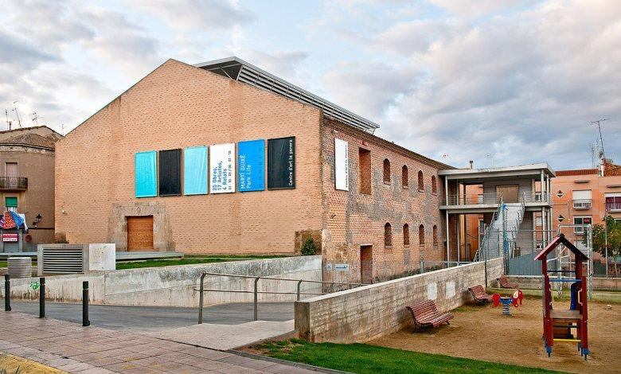
Fotografía del exterior

